Министерство науки и высшего образования Российской Федерации федеральное государственное автономное образовательное учреждение высшего образования

Национальный исследовательский университет ИТМО

Факультет Систем Управления и Робототехники

Отчет по дисциплине «Основы технического зрения»

Лабораторная работа №6

«Морфологический анализ изображений»

Выполнила студентка группы R33362:

Алексеева Ю. В.

Преподаватель:

Шаветов В. С.

Санкт-Петербург

2021 г.

**Цель работы:**

Освоение принципов математической морфологии в области обработки и анализа изображений.

**Ход работы:**

**1. Базовые морфологические операции**

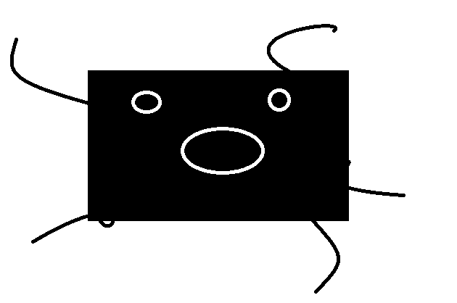

Рис. 1.1. Исходное изображение

**Листинг 1.1** Удаление внешних «выступов» и внутренних «дыр» формы.

I = imread("E:\1.jpg");

figure, imshow(I)

t = graythresh(I);

Inew = im2bw(I, t);

Inew1 = ~Inew;

figure, imshow(Inew1);

BW2 = bwmorph(Inew1, 'erode', 184);

figure, imshow(BW2)

BW2 = bwmorph(BW2, 'dilate', 184);

figure, imshow(BW2)

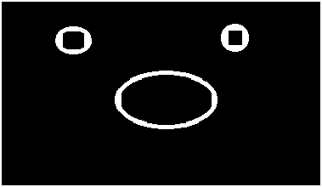

Рис. 1.2. Изображение после операции сжатия (эрозии)



Рис. 1.3. Изображение после операции расширения (дилатации)

**2. Разделение объектов**

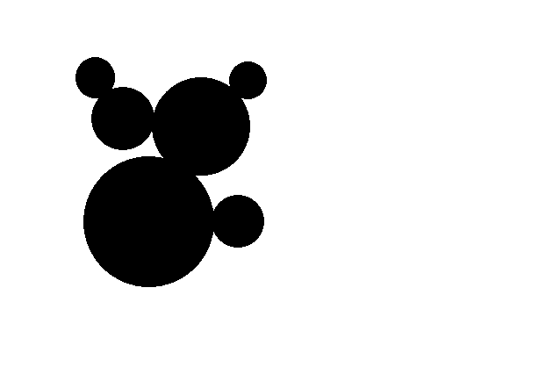

Рис. 2.1. Исходное изображение

**Листинг 2.1** Разделение «склеенных» объектов

I = imread("E:\111.png");

t = graythresh(I);

Inew = im2bw(I, t);

figure, imshow(Inew);

Inew1 = ~Inew;

BW2 = bwmorph(Inew1, 'erode', 12);

figure, imshow(BW2);

BW2 = bwmorph(BW2, 'thicken', Inf);

figure, imshow(BW2);

Inew2 = ~(Inew1 & BW2);

figure, imshow(Inew2);

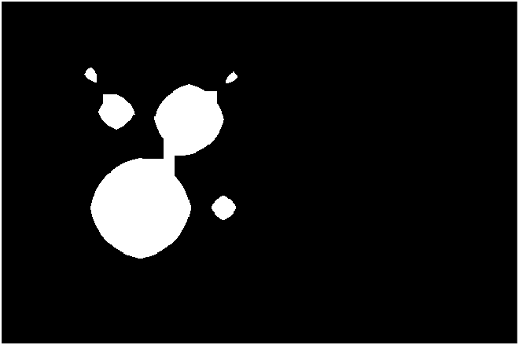

Рис. 2.2. Изображение после операции сжатия (эрозии)

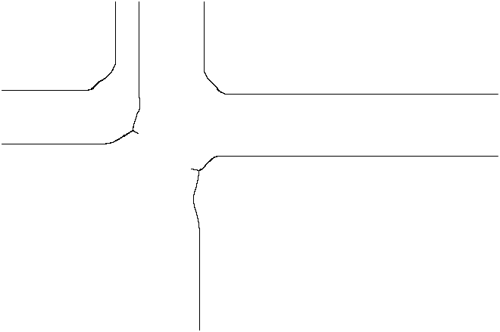

Рис. 2.3. Изображение после операции расширения (дилатации)

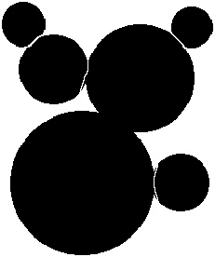

Рис. 2.4. Результат разделения

**3. Сегментация изображений по водоразделам**

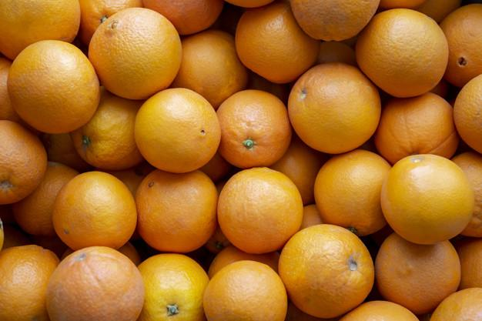

Рис. 3.1. Исходное изображение

**Листинг 3.1** Сегментация изображений по водоразделам.

rgb = imread('E:\orang.jpg');

A = rgb2gray(rgb);

B = strel("disk",10);

C = imerode(A,B);

Cr = imreconstruct(C,A);

Crd = imdilate(Cr,B);

Crdr = imreconstruct (imcomplement(Crd), imcomplement(Cr));

Crdr = imcomplement(Crdr);

fgm = imregionalmax(Crdr);

A2 = A;

A2(fgm) = 255;

B2 = strel (ones(5 ,5));

fgm = imclose(fgm,B2);

fgm = imerode(fgm,B2);

fgm = bwareaopen(fgm,20);

A3 = A;

A3(fgm) = 255;

bw = imbinarize(Crdr);

D = bwdist(bw);

L = watershed(D);

bgm = L == 0;

hy = fspecial("sobel");

hx = hy';

Ay = imfilter(double(A), hy, "replicate");

Ax = imfilter(double(A), hx, "replicate");

grad = sqrt(Ax .^2 + Ay .^2);

A4 = A;

A4(imdilate(L == 0, ones(3,3))|bgm|fgm) = 255;

Lrgb = label2rgb(L, "jet", "w", "shuffle");

figure, imshow(Lrgb);

figure, imshow(A), hold on;

himage = imshow(Lrgb);

set(himage, 'AlphaData', 0.3);

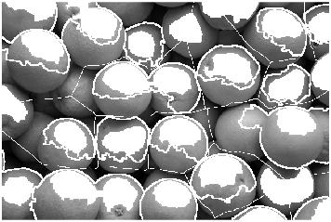

Рис. 3.2. Маркеры и границы объектов, наложенные на исходное изображение

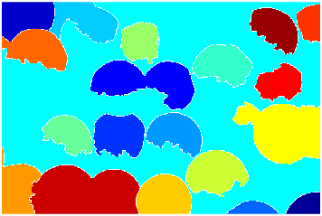

Рис. 3.3. Цветная матрица меток

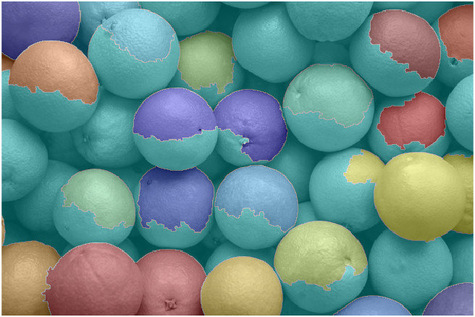

Рис. 3.4. Цветная матрица меток наложенная на исходное изображение в полупрозрачном режиме

**Выводы:**

В результате выполнения данной лабораторной работы были изучены принципы математической морфологии в области обработки и анализа изображений. А именно, дилатация, эрозия, открытие и закрытие. При помощи этих операций было выполнено выделение границ объектов, разделение склеенных объектов и сегментация методом управляемого водораздела.